**Управление образования**

**администрации Солнечногорского муниципального района**

**Муниципальное бюджетное дошкольное образовательное учреждение**

**«ДЕТСКИЙ САД № 14»**

**МО 141570 Солнечногорский район 8-495-546-33-87**

**пгт. Менделеево, 8-495-546-36-69**

**ул.Куйбышева, д.14-15 mend.school.1@mail.ru**

Познавательно-исследовательский проект

**"День синичек"**

для старшей группы ДОУ

Провела воспитатель:

Гацина Юлия

Вячеславовна

п. Менделеево

2018 г.

МБОУ Менделеевская школа – детский сад

Воспитатель группы № 5Гацина Юлия Вячеславовна.

Познавательно – исследовательский проект «День синичек».

**Пояснительная записка:**

В нашем ДОУ 12 ноября 2018 года проходил конкурс кормушек, посвященный «Дню синичек». Было напечатано объявление для родителей о изготовлении кормушек. Дети изучали виды зимующих птиц на НОД и в течение дня на протяжении недели. Чем птицы питаются. Где живут, как им помочь зимой выжить и прокормиться.

По итогам конкурса в группе были объявлены победители, а все участники награждены грамотами.

Кормушки были развешаны воспитателем и детьми на участке группы и всю зиму птиц подкармливали, наблюдали за ними.

**Актуальность проекта:** экологическое воспитание детей являетсяобязательным фактором в развитии гармоничной личности ребенка. Забота о зимующих птицах, формирование познавательного интереса к ним, доброты и сочувственного отношения к объектам живой природы способствует воспитанию положительных черт характера и расширяет познание детей .

**Вид проекта** по срокам реализации: краткосрочный,1 неделя.с 06.11.2018 по 12.11.2018.

**Участники проекта:**17 воспитанников,6 родителей , педагоги группы № 5.

**Цель проекта:** Побуждать детей любить природу, заботится о зимующих птицах; изготовить кормушки для птиц; узнавать и называть птиц.

**Этапы проекта:**

1. Подготовительный: Подборка информации, планирование.
2. Проведение мероприятий.
3. Презентация проекта: конкурс кормушек.
4. Продукт проекта: кормушки для птиц.
5. Анализ проекта.

**План мероприятий по проекту:**

**1.Размещение объявления о конкурсе кормушек "Птичья столовая" на информационном стенде в группе.**06.11.2018

**2.Рассматривание изображения синицы, беседа о зимующих птицах, мониторинг знаний детей по данной теме.**06.11.2018

**3.Подвижная игра** «Вот летали птички» 07.11.2018

4. **Наблюдение** за синицами на улице и из окон группы. 06.11.-12.11.2018

5.**Организованная образовательная деятельность** по художественно-эстетическому развитию .Тема :"Раскрась синичку".

6. **Загадывание загадок** о синицах и снегирях. Просьба к родителям принести корм для птиц. 07.11. - 09.11.2018.

7. **Конкурс кормушек,** развешивание их на участке группы, подкармливание птиц. Награждение победителей конкурса. Повторный мониторинг знаний детей по теме. 12.11.2018.

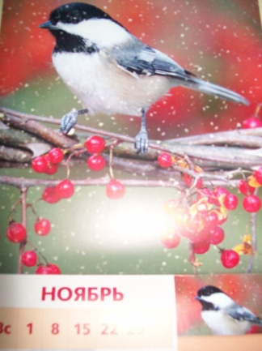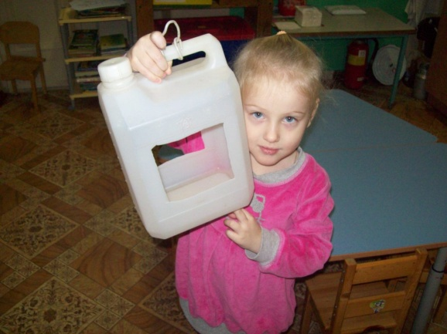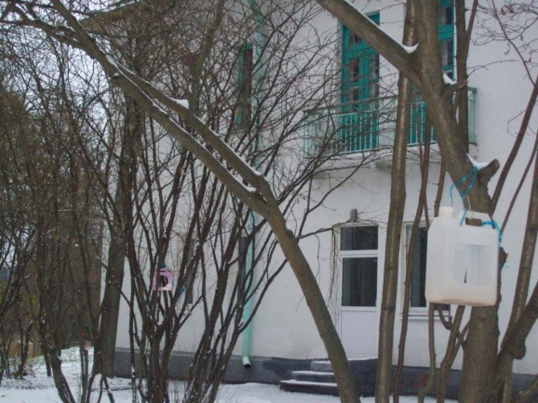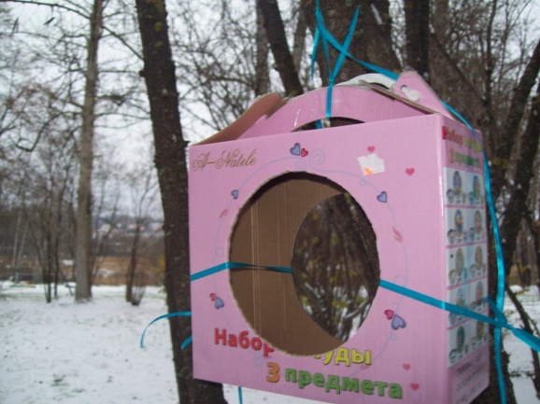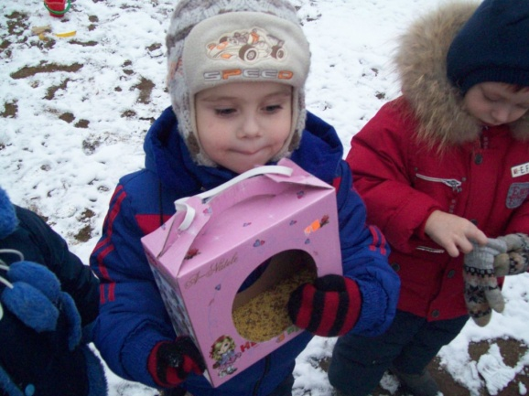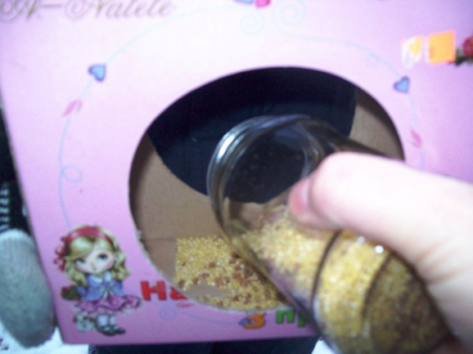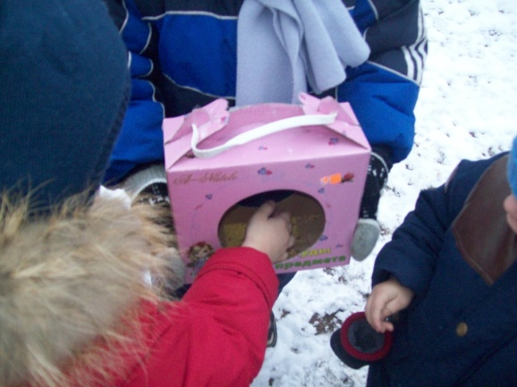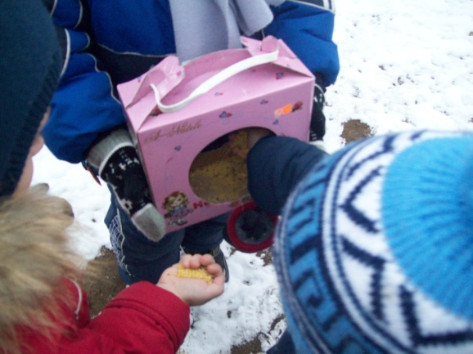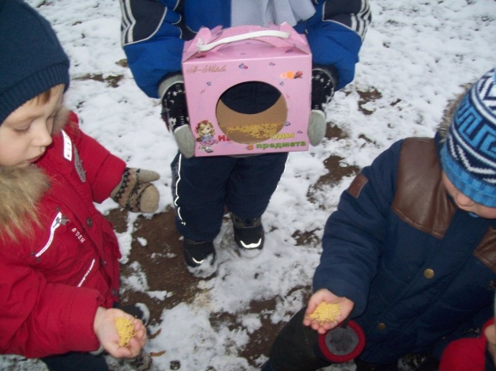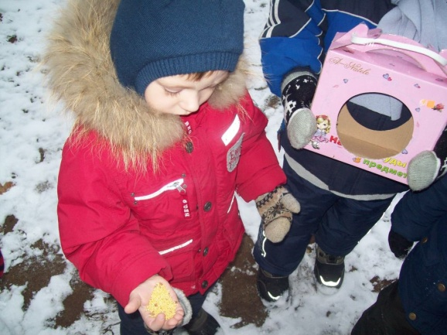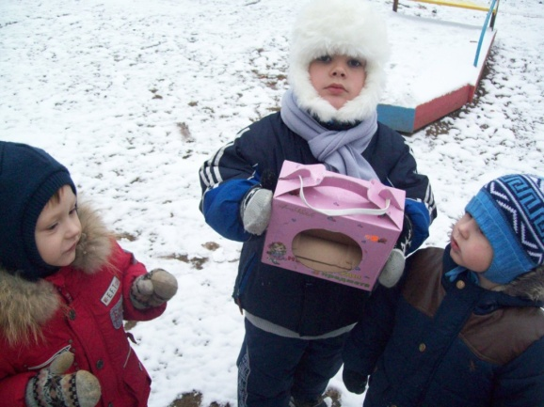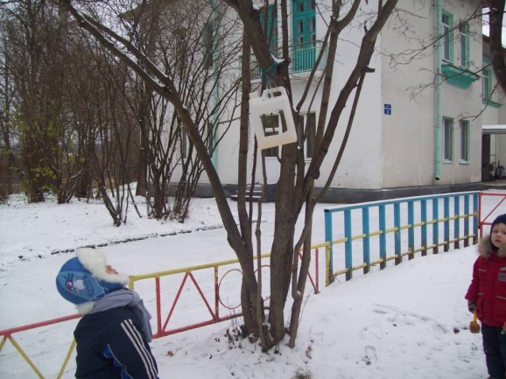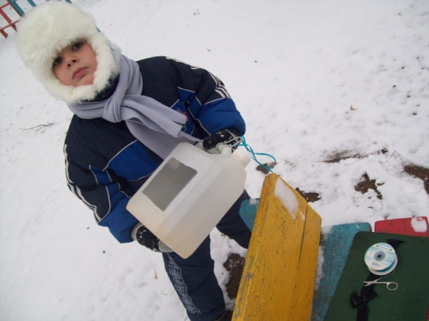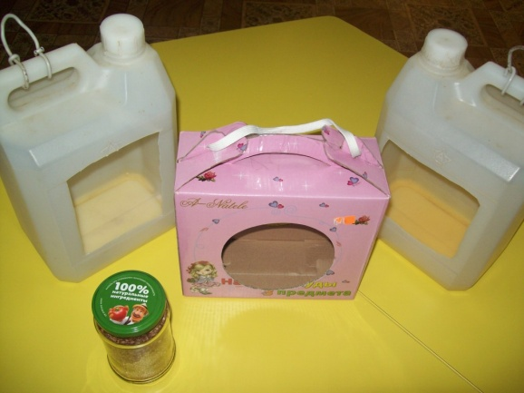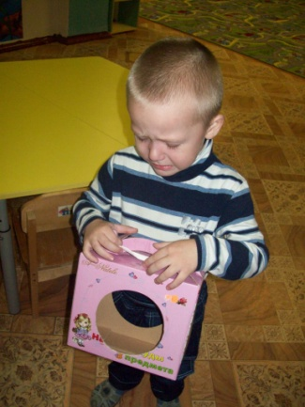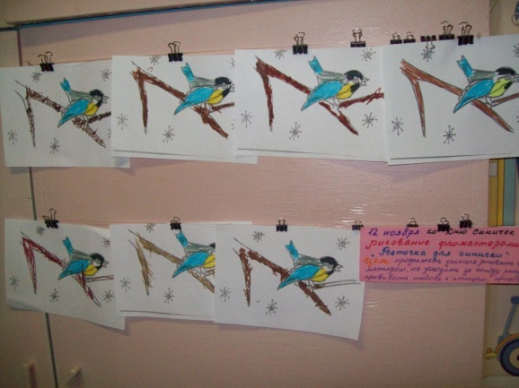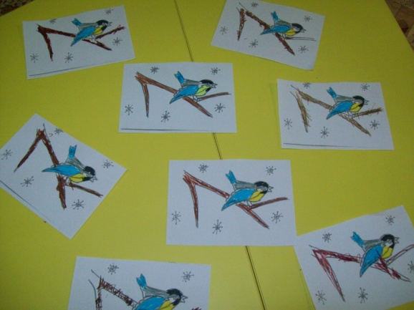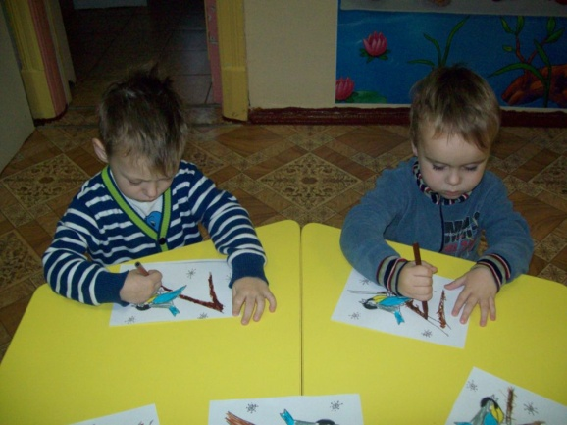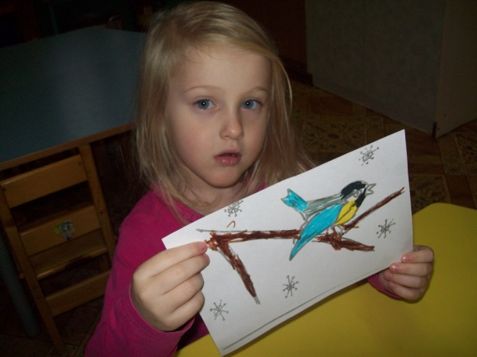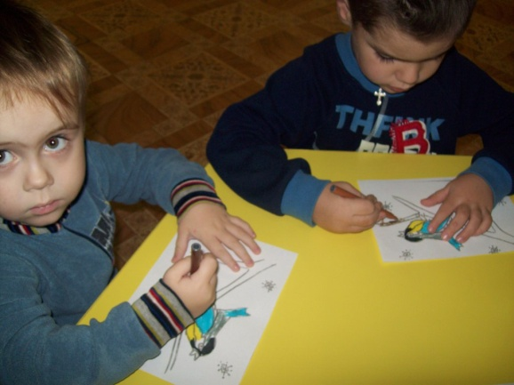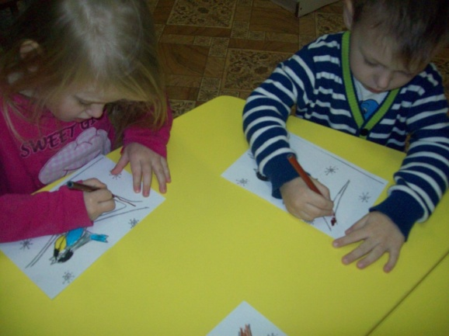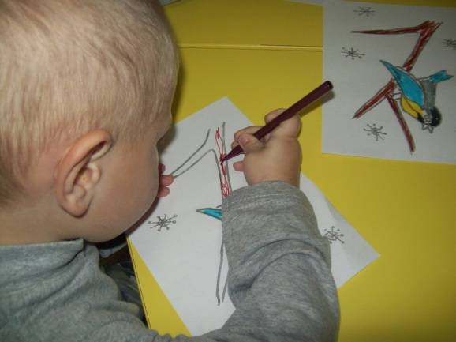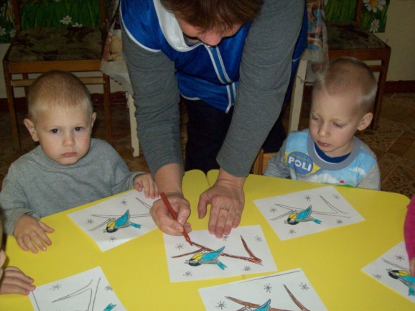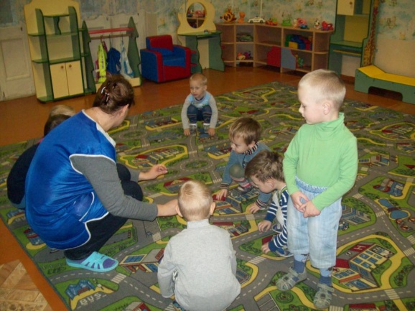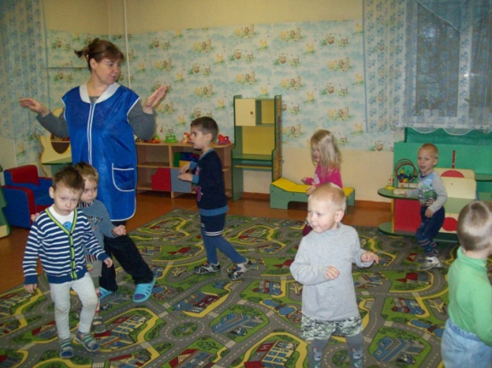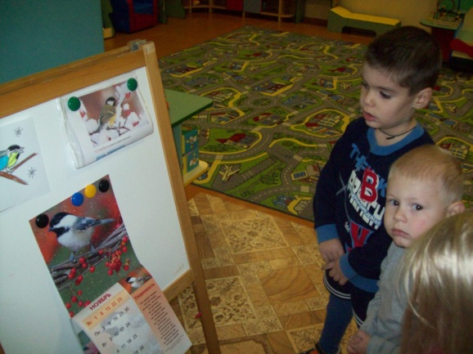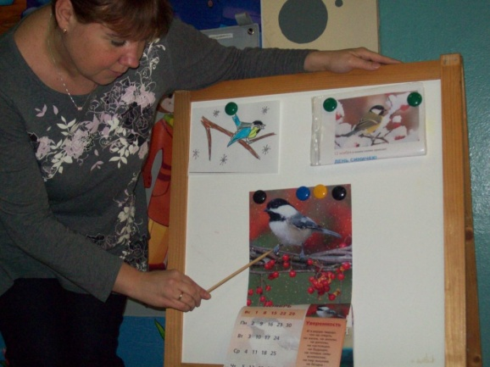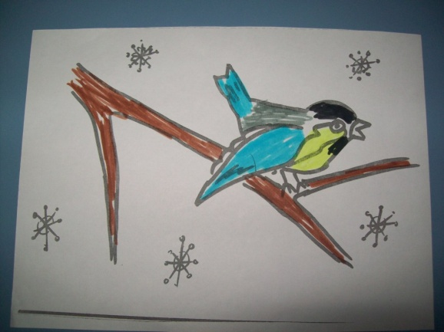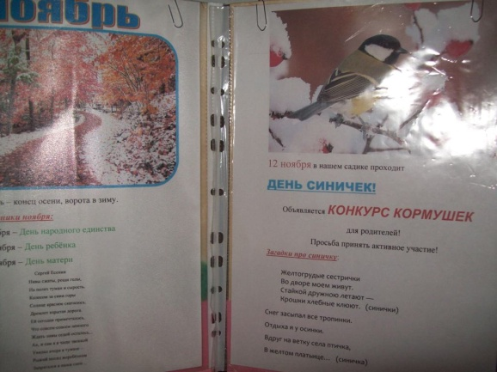

**ПРОВЕДЕННЫЕ МЕРОПРИЯТИЯ:**

**Подвижная игра** «Вот летали птички»:

Ход: Дети выполняют движения под слова песенки, повторяя за воспитателем.

Вот летали птички, птички-невилички.

Все летали, Все летали, Крыльями махали.

Перышки почистим, Чтобы стали чище.

Вот так, Вот так, Перышки почистим.

На дорожку сели, зернышек поели.

Клю-клю-клю-клю, как я зернышки люблю!

**Рассматривание изображения синицы**, ее отличительных особенностей.

**Раскрашивание картинки «синичка».**

**Загадки о синице:**

Желтогрудые сестрички

Во дворе моем живут.

Стайкой дружною летают –

Крошки хлебные клюют. (Синички)

Снег засыпал все тропинки.

Отдыхая у осинки,

Вдруг на ветку села птичка,

Желтогрудая…(синичка)

**Беседа** о помощи птицам зимой.

**Конкурс кормушек.**Участники и победители награждены грамотами.

**Подкармливание птиц.**

**Вопросы для мониторинга детей:**

**1.** Каких вы знаете зимующих птиц?

2. Какая птица изображена на картинке?

3. Какие внешние отличительные признаки птиц?(окраска,размер,голос)

+ - называет 1 и более

- - не называет ни одного

17 детей участвовало в мониторинге.

**АНАЛИЗ ПРОЕКТА:**

Дети научились узнавать и называть синицу, знать ее характерные особенности (размер, цвет, звуки голоса, строение тела). Детям прививались чувства сочувствия, любви к природе и живому. Задача экологического воспитания - бережное отношение к родной природе. Дети получили элементарные представления о познаваемом объекте – синицах через интеграцию образовательных областей как в НОД, так и вне её.

**Вывод:** Цели и задачи проекта выполнены. Проект успешно реализован.

Анализ проекта

Цель и задачи проекта выполнены.